Раздел: | Соотношения между сторонами и углами треугольника.
ФИО педагога | Абдрахманова Сауле Амангельдиновна
Дата:
Класс: 9 | Количество присутствующих: | Количество отсутствующих:
Тема урока | Решение треугольников
Цели обучения в соответствии  с учебной программой | 9.1.3.6 знать и применять теорему косинусов;  9.1.3.7 знать и применять теорему синусов
Цели урока | Повторить теоритический материал;  Решают задачи на применение теоремы синусов и косинусов.  Знают практическую значимость данной темы.
Ресурсы | 1. учебник «геометрии» 5 класс часть2/ Абылкасымова А.Е..-Алматы: Мектеп,2017  2. видеоресурс https://www.youtube.com/watch?v=eEu9tlZHFNU

Ход урока
Этап урока/ Время | Действия педагога | Действия ученика | Оценивание | Ресурсы
Начало урока.  I.Организационный момент.  Эмоциональный настрой учащихся на урок.  Актуализация опорных знаний учащихся.  Середина урока. | 1.Проверка связи, готовности к уроку.  2 Приветствие, эмоциональный настрой (слайд 1)  .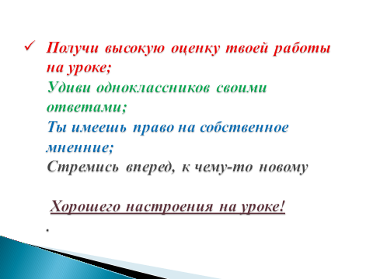  3.Формулиреутся тема урока (слайд 2)  4. Эпиграф к уроку.  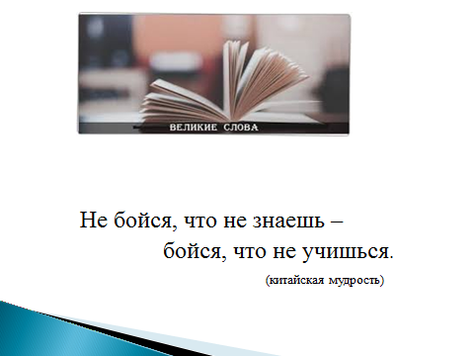  5.Совместно формулируется цель урока.  6.Актуализация полученных знаний.  Кластер по теме урока.  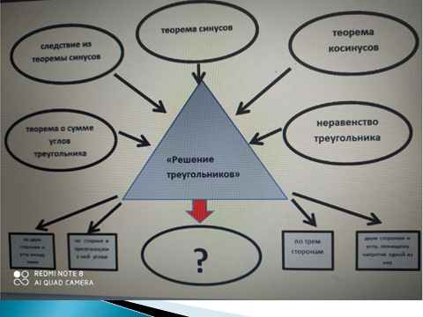  7..Возникла проблема : необходимо заполнить пустую ячейку? (слайд 5)  8. Физминутка. Дыхательная гимнастика.  8. «Найди ошибку»  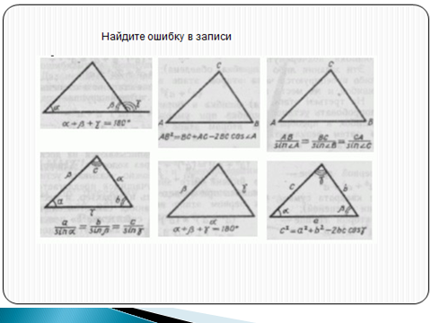  9.решить задачу.  (заполни пропуски в решении задачи)  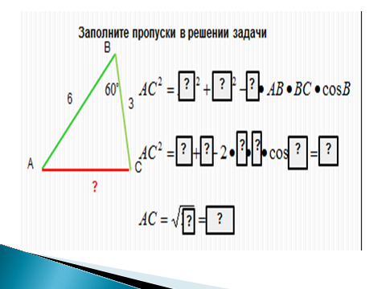  10.  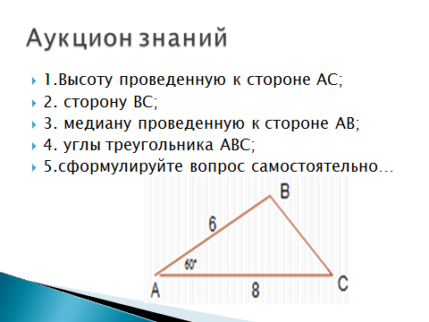  11.  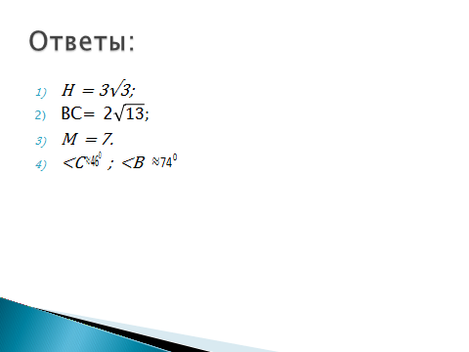  12.видеоролик (практическое применение) | Учащиеся работают на индивидуальных маршрутных листах.  (приложение 1)  Эмоциональный настрой.  Учащиеся формулируют тему урока.  Мнение учащихся .  Как они понимают китайскую мудрость.  Учащиеся формулирую цель урока.  На листе учащиеся рисую кластер по теме урока.  Обсуждение итогов их работы.  Заполняют пустую ячейку.  Обсуждение учащимися.  Вывод.  Учащиеся выполняют дыхательную гимнастику.  Учащиеся анализируют предложенные  Задачи. Делают вывод. Исправляют ошибки.  (приложение2)  Решают задачу, заполняя пропуски.  Проследить за умением работать с чертежом и готовыми формулами.  Учащиеся сами определяют свой выбор задачи.  Решают на маршрутном листе.  Критерии оценивания:  1.выбор задачи по уровню сложности (1,2,3) - 1б.  2.выбор задачи по уровню сложности (4) 2б.  3. выбор задачи по уровню сложности (5) 3б.  Самооценивание.  Учащиеся выбравшие 5 задачу сдают работы учителю.  Учащиеся просматривают видеоролик.  Делают вывод. | формативное оценивание учителя  Форматитвное оценивание учителем.  Форматитвное оценивание учителем.  Наблюдение.  Взаимооценивание.  Самооценивание.  Форматитвное оценивание учителем.  Самооценивание по критериям.  Формативное оценивание учителя.  Самооценивание  Формативное оценивание учителя  Самооценивание  Формативное оценивание учителя  Учащиеся итоговый балл.  «Здорово» 23-24 б.  «Молодец» 19-22б  «Хорошо» 15-18б  «Нужно быть внимательнее» 11-14 б  «Есть куда стремиться» 8-10 б  «Повтори и реши»  0-7 б. | видеоконференция zoom  презентация  Конференция zoom  Презентация  Конференция zoom  Презентация  Конференция zoom  Презентация
Конец урока | Рефлексия «Синквейн»  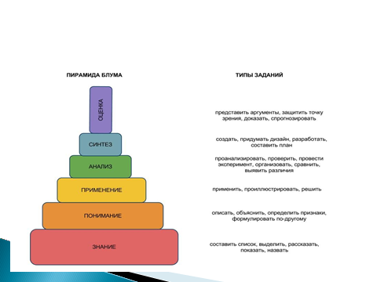 | Учащиеся составляют синквейн.  Итог урока . Проанализировать урок по пирамиде блума. | Несколько человек озвучивают.  Формативное оценивание учителя | Конференция zoom  Презентация
Конец урока

